Санаторий «Правда»
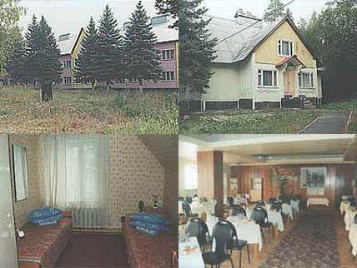

Расположение:
Санаторий "Правда" расположен в 36 км от Москвы по Ярославскому шоссе в живописном, экологически чистом уголке Подмосковья.

Адрес:

Московская область, Пушкинский район, п. Правдинский, ул. Лесная, 1.

Проезд:

Общественным транспортом: с Ярославского вокзала до станции "Правда". Далее автобусами № 25 или № 36 до остановки "Санаторий Правда".
Автомобильным транспортом: по Ярославскому шоссе, г. Пушкино, после г. Пушкино до указателя "Тишково, Правда", по указателю направо и сразу под мост, далее железнодорожная станция "Правда", переехать железнодорожные пути, далее ехать прямо, с правой стороны санаторий "Правда".

Направленность:

Санаторий "Правда" принимает на лечение и отдых взрослых и родителей с детьми (принимаются с любого возраста).

Медицинский профиль:

Является многопрофильным - заболевания нервной системы, системы кровообращения, органов дыхания, костно-мышечной системы, эндокринной системы, мочеполовой системы.
Противопоказания – общие для санаторно-курортного лечения.

Перечень медицинских услуг:

Массаж, электросветолечение, водолечение, радоновые, морские, хвойные и йодо-бромные ванны, лечебные души, физиотерапия, галокамера, климатолечение, парафино-озокерито лечение, галотерапия, фитотерапия, ЛФК, иглоукалывание, ингаляции, лазерная терапия, функциональная диагностика (ЭКГ, УЗИ), рефлексотерапия, массаж.

Питание:

Пятиразовое питание. Столовая находится в 1 корпусе.

Инфраструктура:

К услугам отдыхающих сауна с бассейном (4х6 м), медпункт, бар, танцевальный зал, кинозал, библиотека насчитывает более 13 тысяч томов литературы, бильярд, настольный теннис, тренажерный зал, открытые спортплощадки, прокат спортинвентаря, парковка. Возможно заказать экскурсию, концерты, прокат лыж, организация в летнее время отдыха на водохранилище, посещение плавательного бассейна в оздоровительном комплексе.

